«Детям знать положено
правила дорожные»

Сценарий спортивного развлечения для детей 5–7 лет

Составила Борисенко Л.В.
инструктор по физической культуре
МБДОУ д/с №44

г. Новочеркасск, 2020г.

Сценарий спортивного развлечения для детей 5–7 лет «Детям знать положено правила дорожные»

Цель: закреплять знания детей о правилах дорожного движения.
Задачи:
• формировать навыки безопасного поведения детей на дороге
• закрепить представления детей о дорожных знаках
• развивать умение различать и правильно называть дорожные знаки
• развивать физические качества с помощью подвижных игр
• знать и различать проезжую и пешеходную зону
• воспитывать дружеские отношения между детьми, умение выполнять
командные действия
• вызвать положительные эмоции.
Материал и оборудование:
- Пешеходный переход, мягкие модули – макеты специального транспорта на
колёсах (Скорая помощь, ДПС, Полиция);
- Пешеходные переходы, тоннели, модуль «Кочки»;
- Дорожные знаки макеты и разрезные картинки;
- Музыкальное сопровождение;
- Светофор со съемными сигналами;
- Цветные мелки.

Ход развлечения:
Дети с инструктором по ФИЗО и воспитателем идут по тротуару и проходят на
спортплощадку, на которой, оформлен автогородок.

Ин. ФИЗО: Ребята, посмотрите, как изменилась наша площадка. Какие-то полоски появились, знаки. Ответы детей:
Это пешеходный переход, дорога, светофоры, то есть автогородок.
Ин. ФИЗО: Ребята, здесь на пешеходном переходе стоит светофор. Ой, а что с
ним случилось? Какой - то он странный. Пропали все сигналы светофора.
Светофор испорчен, знаки поломаны, значит, можно играть на дороге?
Дети объясняют.
Ин. ФИЗО: Ну, так-то все понятно. Но что делать со светофором. Где же найти
С сигналы светофора? Я не знаю. Ой, а к светофору приклеена записка:

«Если выполните все мои задания, я верну вам огни светофора. Шапокляк»

Ин. ФИЗО: Ну что готовы выполнить задания Шапокляк. Но для этого нам надо
соблюдать все правила дорожного движения. Справимся, ребята?
Ответ детей.
Ин. ФИЗО: Ну тогда в путь. И вот первое задание.

1 ЗАДАНИЕ «ПЕШЕХОДНЫЕ ПЕРЕХОДЫ».
Атрибуты:
- Знаки на стойке – пешеходный переход, подземный переход, надземный.
- Гимнастические тоннели – подземный переход, надземный – «Кочки»,
наземный переход – коврик «Зебра».
- Красный сигнал светофора.

Ин. ФИЗО: А вы знаете, как надо правильно переходить дорогу?
Ответы детей.
Ин. ФИЗО: А давайте попробуем правильно перейти дорогу. Что обозначает
этот знак? (показывает знак «Пешеходный переход». Дети отвечают).
- Правильно, этот знак говорит о том, что в этом месте мы можем перейти дорогу.
- А, что это за белые полоски на дороге? (Обращает внимание на Зебру)
Ответы детей.
- Правильно, дорогу надо переходить по Зебре.
Обращают внимание на знак «Подземный переход». Ответы детей.
Ин. ФИЗО: Этот знак говорит нам о том, что мы можем перейти дорогу под
землей, по подземному переходу.
Обращают внимание на знак «Надземный переход».
Ин. ФИЗО: А что же означает этот знак? Ответы детей.
- Этот знак говорит нам о том, что мы можем перейти дорогу над землей, по
надземному переходу.
ПРОВОДИТСЯ ЭСТАФЕТА «ПЕШЕХОДНЫЙ ПЕРЕХОД»
Дети последовательно проходят все пешеходные переходы
Подземный – тоннели, наземный – зебра, надземный – кочки.

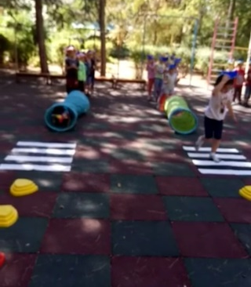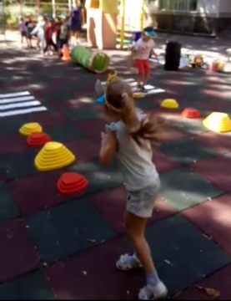

Ин. ФИЗО: Молодцы, ребята, вы умеете правильно переходить дорогу.
И по этому, Шапокляк возвращает вам сигнал светофора. А какой он? (красный)
Что обозначает красный сигнал светофора? Ответы детей.

Ин. ФИЗО: С первым заданием справились, читаем второе.

2 ЗАДАНИЕ «ВИДЫ ТРАНСПОРТА»

ДИНАМИЧЕСКАЯ ПАУЗА «ВИДЫ ТРАНСПОРТА»
( Все участники ходят врассыпную по площадке, произносят слова и выполняют
соответствующие движения)

Ин. ФИЗО: Водный транспорт — это раз
Воздушный транспорт – это два
Наземный транспорт- это три
Транспорт свой изобрази
После окончания слов каждая команда изображает свой вид транспорта:
Водный – и.п. ноги вместе, руки вытянуть вперед, ладони сомкнуты «лодочкой».
Наземный – и.п. ноги вместе, руки перед собой, согнуты в локтях (держим руль)
Воздушный – и.п. стоя друг за другом, руки в стороны
(Игра проводится 3 раза, меняются карточки с изображением транспорта.)

Ин. ФИЗО: Молодцы, а какой еще транспорт вы знаете, какой транспорт
приходит к нам на помощь, если случается какая-нибудь беда?

ЭСТАФЕТА «СПЕШИМ НА ПОМОЩЬ»
Дети прокатывают «машины» змейкой между стойками вперёд по дорожке
и по прямой назад.

Атрибуты:
- - Мягкие модули – макеты специального транспорта на колёсах
(Скорая помощь, ДПС, Полиция);
- - Конусы стойки;
- - Желтый сигнал светофора.
По окончанию игры дети получают желтый сигнал светофора.

Ин. ФИЗО: Молодцы и с этим заданием справились, осталось последнее задание.

3 ЗАДАНИЕ ПУНКТ ПЕРВОЙ ПОМОЩИ.

Ин. ФИЗО: А вы знаете, что обозначает этот дорожный знак? (Показывает знак
«Больница»). Ответы детей.
Ин. ФИЗО: Надо же, все знаете. Шапокляк не только сломала светофор, но и
испортила дорожные знаки. Надо собрать эти знаки.

ЭСТАФЕТА «СОБЕРИ ЗНАК».
Дети собирают как пазлы дорожные знаки.
После сборки проходит обсуждение каждого знака.

Атрибуты:
- Дорожные знаки: зебра, подземный переход, автобусная остановка, больница,
телефон, движение пешеходов запрещено (знаки разрезаны как пазлы);

- Зеленый сигнал светофора.

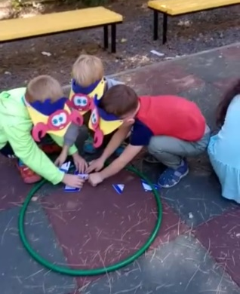

Ин. ФИЗО: Ну, вот все задания Шапокляк мы выполнили и вернули сигналы
светофора. Давайте, скорее, поможем нашему светофору, чтобы не случилась беда.
Ой, а как же правильно помочь нашему светофору? Какой же сигнал, куда
поставить? Я не знаю! А вы?
Ответы детей.
Дети правильно расставляют сигналы светофора.

ТАНЦЕВАЛЬНАЯ ИГРА «БИБИКА».

Ин. ФИЗО: Ребята вы молодцы, выполнили все задания, ответили на все вопросы!
И за это я хочу подарить вам цветные мелки. Хочу, чтоб вы сами на своей
площадке нарисовали дорожные знаки.
Дети идут с воспитателем на свои площадки, рисуют по желанию дорожные знаки.

